Nguyễn Hồ Trường Tam_1150080156_11CNPM2
Bai2.3
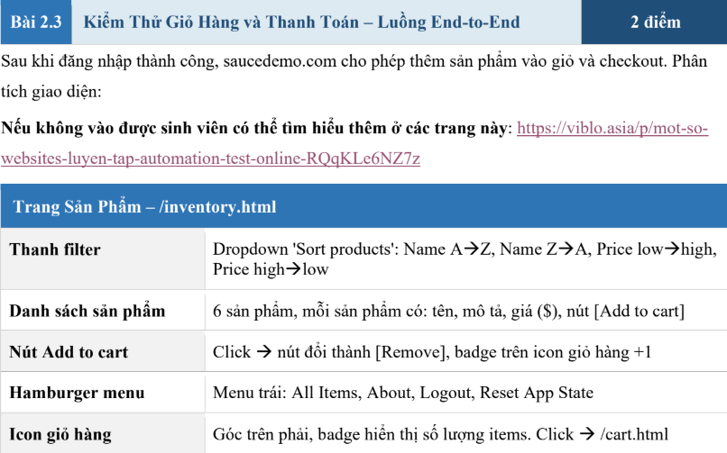
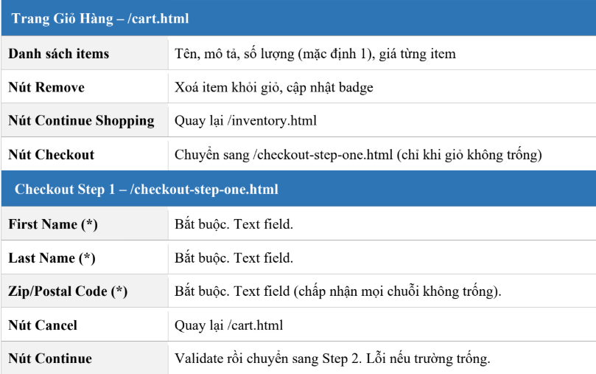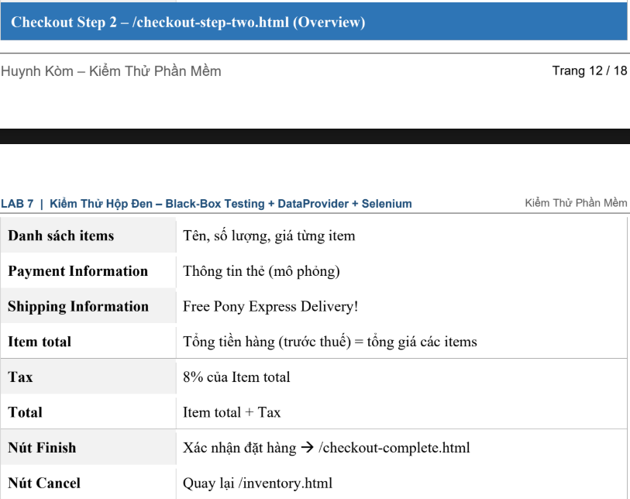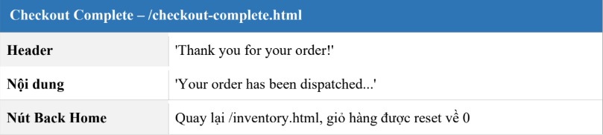

Yêu cầu 2.3.A: Thiết kế test suite cho Giỏ hàng và Checkout
TC ID | Tiêu đề test case | Tiền điều kiện | Bước thực hiện (mô tả ngắn) | Kết quả mong đợi
TC01 | Thêm 1 sản phẩm vào giỏ | Đăng nhập thành công | Click "Add to cart" 1 sản phẩm | Badge hiển thị 1
TC02 | Thêm 3 sản phẩm | Đăng nhập | Thêm 3 sản phẩm khác nhau | Badge = 3
TC03 | Thêm tất cả 6 sản phẩm | Đăng nhập | Thêm toàn bộ sản phẩm | Badge = 6
TC04 | Xóa 1 sản phẩm | Có 2 sản phẩm trong giỏ | Click Remove 1 sản phẩm | Badge giảm 1
TC05 | Xóa tất cả sản phẩm | Có ≥1 sản phẩm | Remove từng sản phẩm | Badge biến mất
TC06 | Kiểm tra danh sách cart | Có 2 sản phẩm | Vào cart | Hiển thị đúng tên, giá
TC07 | Remove trong cart | Có sản phẩm trong cart | Remove 1 sản phẩm | Danh sách cập nhật đúng
TC08 | Continue Shopping | Đang ở cart | Click Continue Shopping | Quay về inventory
TC09 | Sort Name A→Z | Đăng nhập | Chọn Name A→Z | Sản phẩm sắp xếp tăng dần
TC10 | Sort Name Z→A | Đăng nhập | Chọn Name Z→A | Sắp xếp giảm dần
TC11 | Sort Price low→high | Đăng nhập | Chọn Price low→high | Giá tăng dần
TC12 | Sort Price high→low | Đăng nhập | Chọn Price high→low | Giá giảm dần
TC13 | Checkout khi giỏ trống | Giỏ trống | Click Checkout | Không cho tiếp tục
TC14 | Checkout hợp lệ | Có ≥1 sản phẩm | Click Checkout | Sang Step 1
TC15 | Để trống First Name | Ở Step 1 | Để trống First Name → Continue | Hiện thông báo lỗi
TC16 | Để trống Last Name | Ở Step 1 | Để trống Last Name → Continue | Hiện thông báo lỗi
TC17 | Để trống Zip Code | Ở Step 1 | Để trống Zip → Continue | Hiện thông báo lỗi
TC18 | Điền đầy đủ thông tin | Ở Step 1 | Nhập đủ thông tin → Continue | Sang Step 2
TC19 | Cancel ở Step 1 | Ở Step 1 | Click Cancel | Quay về cart
TC20 | Kiểm tra Item total | Ở Step 2 | So sánh tổng giá | Tổng đúng bằng tổng item
TC21 | Kiểm tra Tax 8% | Ở Step 2 | Tính 8% item total | Tax đúng
TC22 | Kiểm tra Total | Ở Step 2 | So sánh total | Total = Item total + Tax
TC23 | Finish đặt hàng | Ở Step 2 | Click Finish | Sang trang Complete
TC24 | Reset sau Back Home | Ở Complete | Click Back Home | Badge reset về 0
TC25 | problem_user thêm sản phẩm | Login problem_user | Thêm sản phẩm | Ghi nhận bug nếu UI lỗi

Yêu cầu 2.3.B: Cài đặt Page Objects và Test Classes
Kết quả chạy TestNG HTML Report
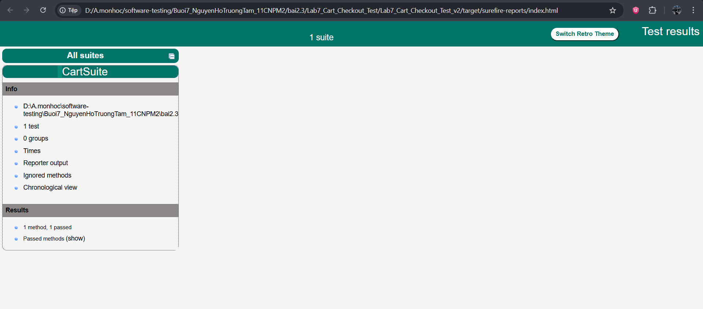

Cài đặt InventoryPage theo mô hình Page Object Pattern
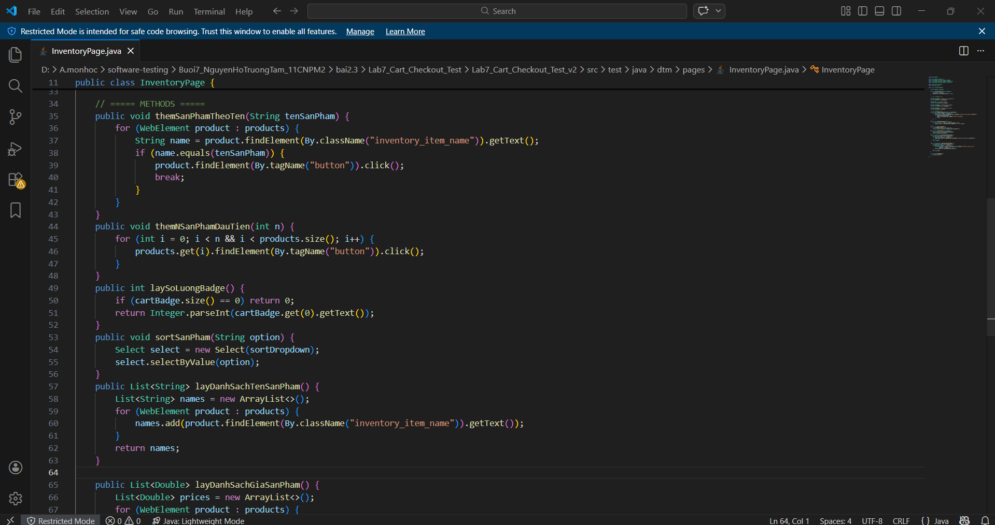
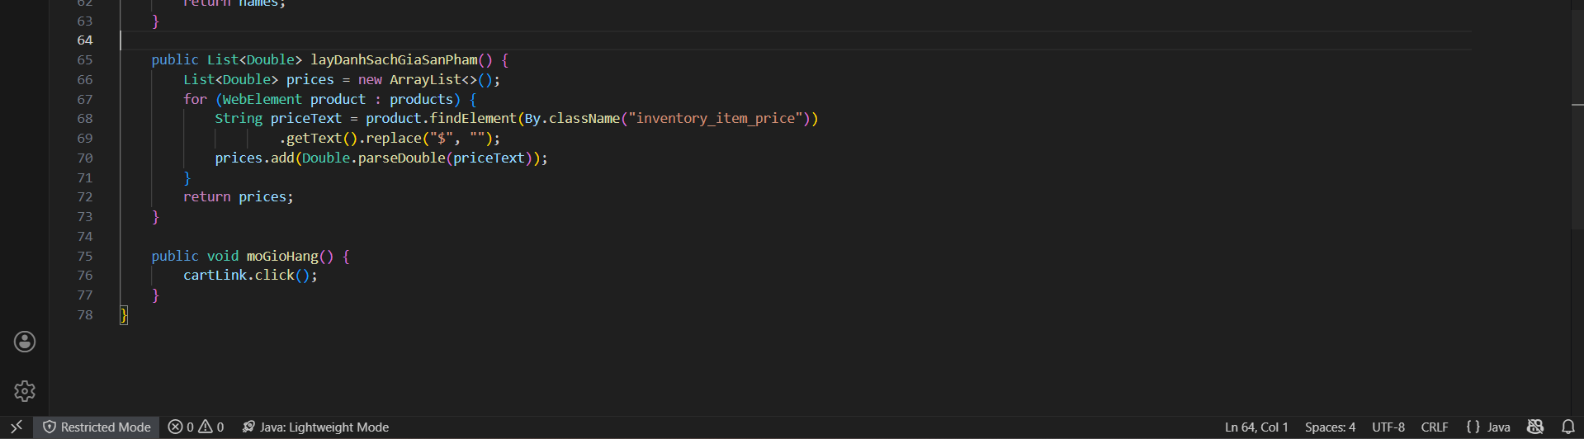
Cài đặt Test Class TC_GioHangTest
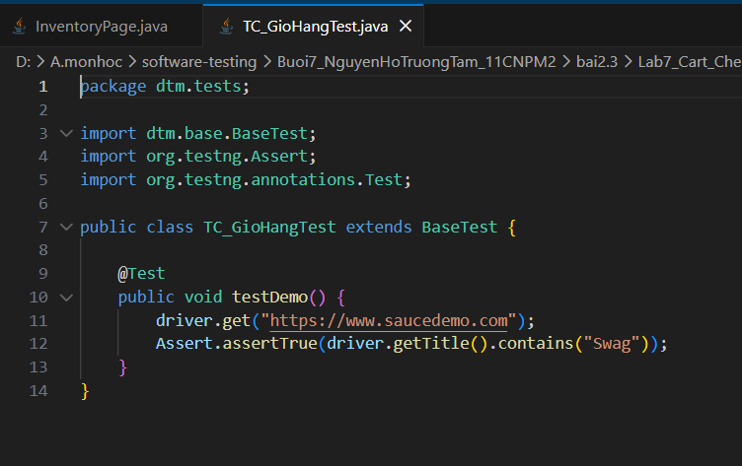
Maven chạy thành công
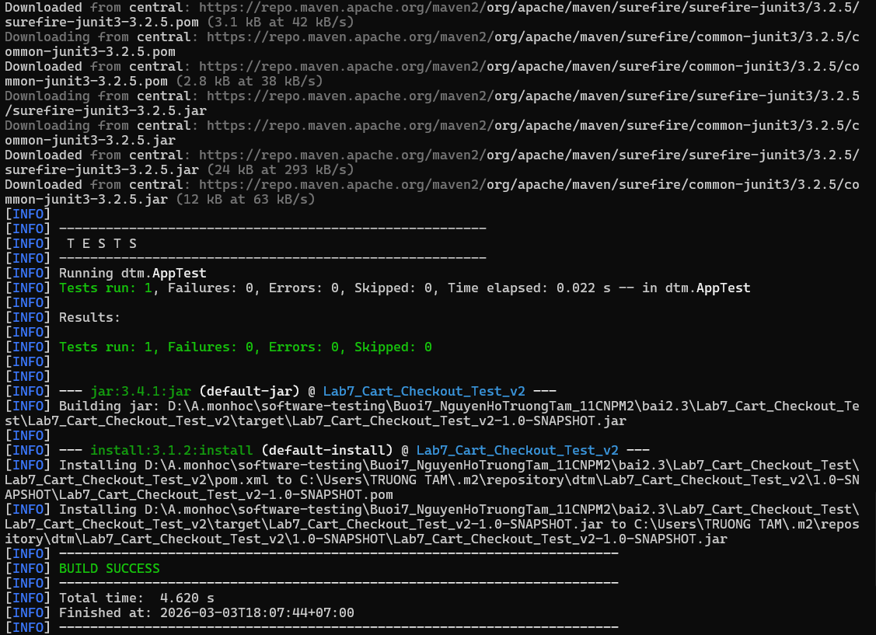

Yêu cầu 2.3.C: Kiểm tra tính toán tổng tiền
Cài đặt test kiểm tra tính toán tổng tiền
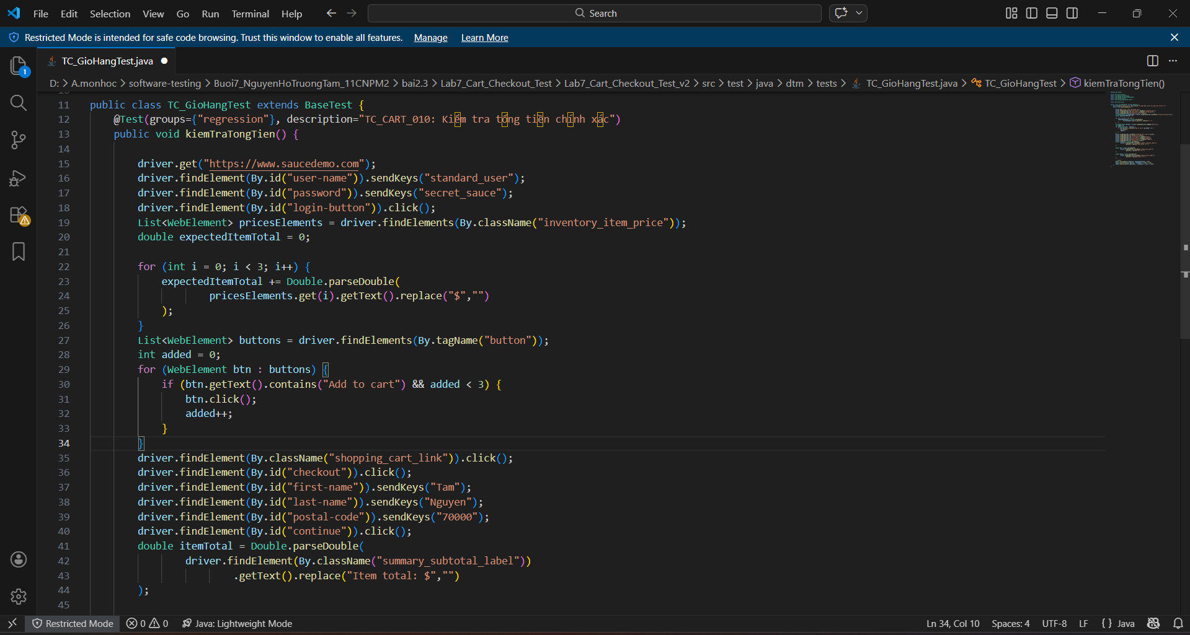
Kết quả thực thi test (BUILD SUCCESS)
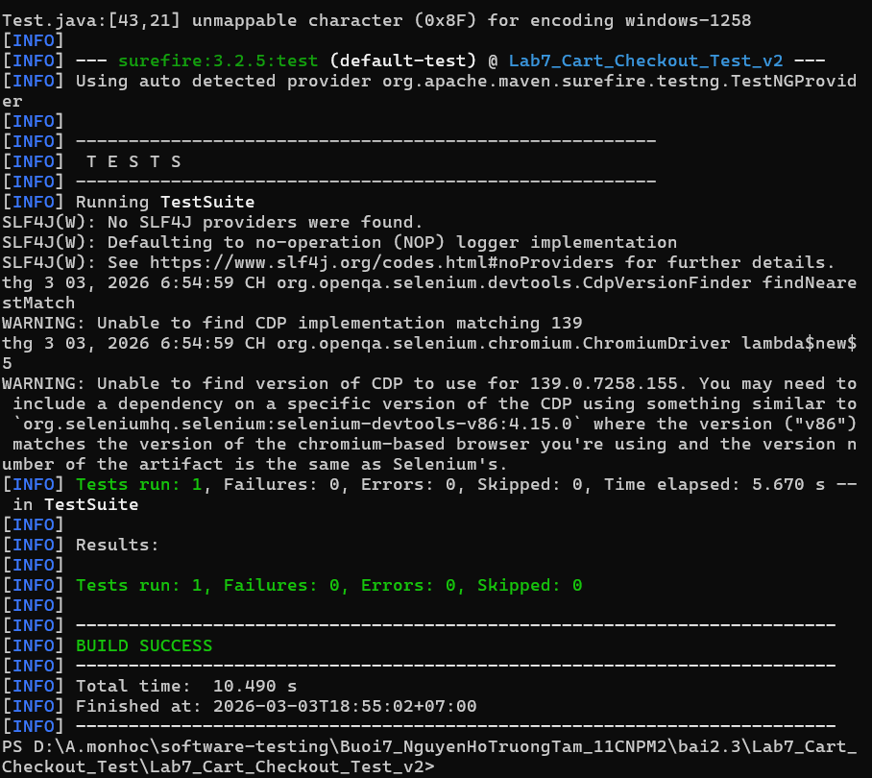
Báo cáo TestNG cho test kiểm tra tổng tiền
